**Calendario Sprint 8**

|  |  |  |  |  |  |
| --- | --- | --- | --- | --- | --- |
| Partes diarios administrador | Imprimir trabajo realizado de obreros desde el administrador | 10 | Realizado | 12/02/2016 |  |
| Diseño e impresión de rótulos bobinas | Esquema del rotulo con el código QR impreso | 10 | Realizado | 4/03/2016 | Sprint8 |

Issues:

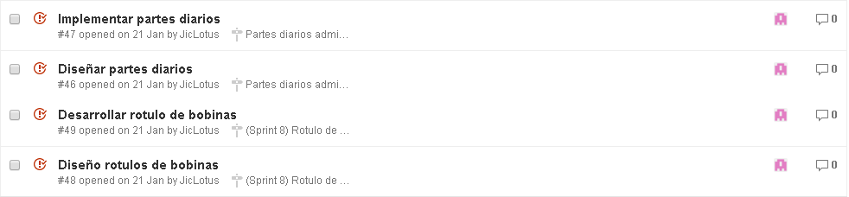

Hitos: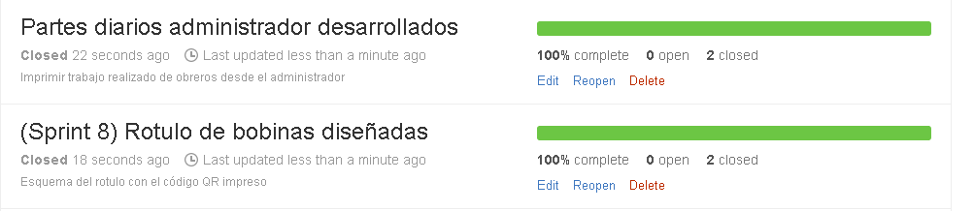

**Partes diarios**

Para imprimir el parte diario de un obrero en particular lo primero que se tiene que hacer es desde la sección de filtros seleccionar el maquinista y el día al cual quiere hacerse el parte diario en particular e ir a la sección de “imprimir/parte diario” y darle que si para poder visualizarlo antes si se quiere.

Como se puede observar en la imagen inferior, se muestra la fecha, el maquinista, los tipos de papel que desarrollo ese día en particular el maquinista, quien fue su ayudante, el peso total de todas las bobinas, las observaciones generales de ese día y obviamente la grilla de todas las bobinas.

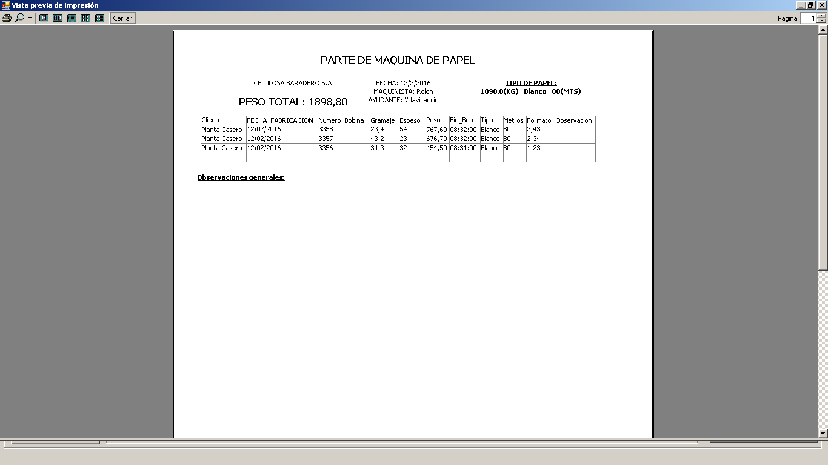

**Rótulos de bobinas**

Este es el rotulo que se imprimiría desde el formulario de los maquinistas ni bien completan las opciones y le dan al botón de “Ingresar Bobina”. Si bien esta es una de las opciones para generarlo, hay otra que es desde el panel del administrador.

Para imprimir los rótulos de las bobinas desde el panel del administrador, se debe seleccionar alguna de ella desde el panel de administrador e ir a “vista previa/rotulo bobina”.

En el mismo se muestra como seria el rotulo de la bobina seleccionada junto a su QR. Esta opción es muy útil para el administrador en los casos de que el rotulo original este en muy malas condiciones y que pueda ser impreso nuevamente.

Obviamente la reimpresión del rotulo repetido genera un “Nro de copia” incrementado asi se puede indentificar que hubo un duplicado del mismo.

